Một số biện pháp chăm sóc trẻ thừa cân béo phì

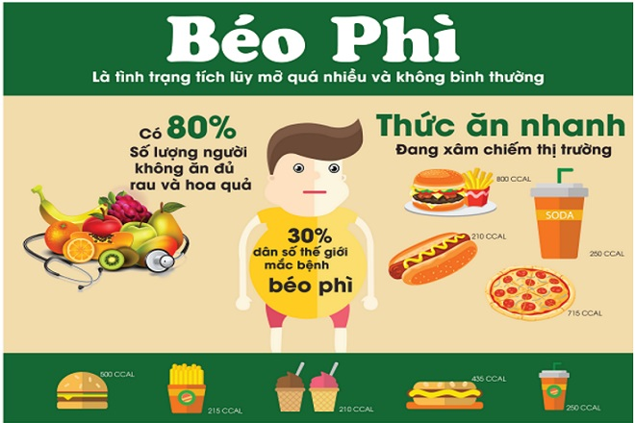
Cùng với sự phát triển chung của xã hội, mỗi người chúng ta ngày nay đề có cuộc sống đầy đủ sung túc hơn. Chính vì vậy trẻ em được hưởng thụ chăm sóc đặc biệt của gia đình và xã hội. Nhiều người cho rằng có điều kiện cho con ăn uống nhiều là cách tốt nhất cho con mình mập mạp và càng bụ bẫm thì càng tốt nên đến khi cha mẹ phát hiện ra con mình thừa cân thì đã rất khó để điều chỉnh. Hiện nay mức độ báo động của xã hội đối với trẻ thừa cân béo phì đã được ưu tiên hàng đầu.

Dấu hiệu nhận biết trẻ bị béo phì
Một thực tế đáng lo ngại là cha mẹ hiện nay có con bị béo phì nhưng không biết. Đa số họ cho rằng con mình đang ở ngưỡng trung bình, trẻ “mũm mĩm” thường khiến cha mẹ cảm thấy yên tâm hơn trẻ gầy. Tuy nhiên, theo các chuyên gia, cha mẹ cần biết những dấu hiệu dưới đây để xác định xem con mình đã bị béo phì hay sắp có nguy cơ béo phì hay chưa?

– Dựa vào biểu đồ tăng trưởng:
Chỉ số khối cơ thể BMI thường được dùng cho người lớn. Đối với trẻ nhỏ và thanh thiếu niên (dưới 18 tuổi), bạn có thể sử dụng biểu đồ tăng trưởng mới nhất của WHO. Và xem hướng dẫn cách chấm biểu đồ tăng trưởng

– Dựa vào thói quen ăn uống:
Thói quen ăn uống là yếu tố quan trọng tác động đến cân nặng của trẻ. Trong khi đó, do nhận thức sai hoặc do dễ dãi, nhiều người đã tạo cho con một chế độ ăn uống không phù hợp. Nghiên cứu đã cho thấy, nguy cơ béo phì tăng 12 lần ở những trẻ ăn trứng hằng ngày; 11 lần ở trẻ có thói quen ăn đồ rán hằng ngày và ăn bữa phụ trước khi đi ngủ; 6-8 lần ở trẻ ăn thích thịt mỡ, đường, uống nước ngọt hằng ngày.

– Dựa vào thói quen vận động:
Béo phì cũng tăng cao ở nhóm trẻ ít vận động. Thời gian vận động (chạy, đi bộ, chơi thể dục thể thao) ở nhóm trẻ béo là 49 phút/ngày, trong khi ở trẻ thường là 68 phút. Ngược lại, thời gian dành cho các hoạt động tĩnh (đặc biệt là xem tivi) ở trẻ em béo cao hơn hẳn: 82 phút/ngày (so với trẻ bình thường là 50 phút). Theo nghiên cứu của các nhà khoa học Anh, những đứa trẻ lên ba xem tivi nhiều hơn tám tiếng một tuần hoặc ngủ ít hơn 10-12 giờ mỗi đêm có nguy cơ tăng cân rất nhiều.
Khi điều trị chứng béo phì ở trẻ, phải đảm bảo để trẻ tiếp tục lớn lên và phát triển về mọi mặt. Do đó, không thể bắt trẻ nhịn ăn hoặc ăn quá ít. Việc như vậy, trẻ sẽ mỏi mệt, luôn buồn ngủ, học hành kém đi, sức đề kháng của cơ thể giảm sút và do đó sẽ dễ bị bệnh tật. Bạn vẫn nên cho trẻ ăn uống vừa đủ. Tuy nhiên, cần lưu ý đến một số điều sau:
- Hạn chế các chất béo như mỡ, bơ… hoặc thay mỡ động vật bằng dầu thực vật. Nhưng ngay dầu thực vật cũng không nên dùng nhiều. Khi nấu thức ăn nên dùng cách luộc, hấp, hoặc nướng hơn là rán, xào.
- Trong bữa ăn, nên cho trẻ dùng nhiều rau.
- Hạn chế tối đa các chất ngọt như kẹo, bánh ngọt, chocolate, nước ngọt.

- Giữa các bữa ăn nếu trẻ đói, có thể cho ăn trái cây ít năng lượng, như dứa, roi.
- Việc áp dụng chế độ ăn uống nói trên không nên làm đột ngột, phải từ từ, cho trẻ quen dần.

- Đối với các trẻ trên 10 tuổi, năng lượng cần thiết mỗi ngày là khoảng 1.000-1.300 calo.
- Không bao giờ đặt mục tiêu giảm cân thật nhanh. Phải kiên nhẫn, khuyến khích trẻ thực hiện đều đặn chế độ ăn uống trên.

- Thực hiện các chương trình thể dục, thể thao cho trẻ. Các trẻ mập phì cần được tập thể dục ít nhất 1-2 lần mỗi ngày, tốt nhất là vào lúc sáng sớm và lúc chiều, sau khi tan học.

Khắc phục tình trạng béo phì ở trẻ như thế nào?
Để tránh cho trẻ trở nên thừa cân, bạn phải cung cấp cho trẻ chế độ dinh dưỡng cân đối, dựa trên cơ sở có đủ mọi thứ nhưng mỗi thứ một ít, và mọi thứ nên điều độ. Ngoài ra, cha mẹ cần khuyến khích trẻ tăng cường vận động và dùng các biện pháp tâm lý để giáo dục, điều chỉnh thói quen ăn uống tốt cho trẻ.

